- Нужно добавить формат csv для выгрузки прайсов. То есть, там есть xlsx, xls и тд. Но нет формата файла csv. Нужно этот формат добавить.
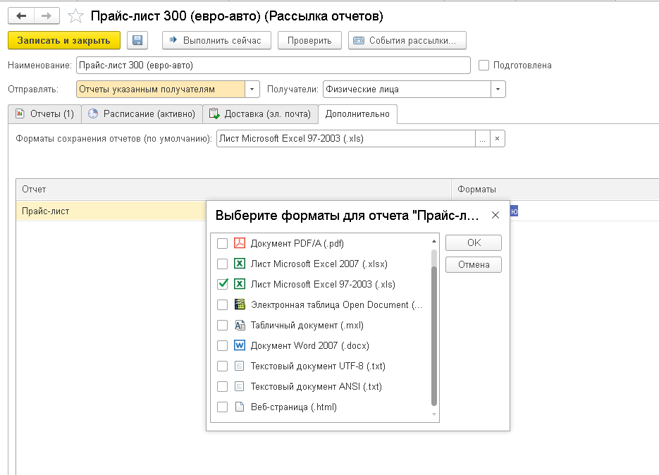

- В окне проценка товара добавить возможность клавишей ENTER осуществлять поиск запчастей. То есть, кнопка enter не прокликивается, приходится нажимать на лупу поиска кнопкой мыши
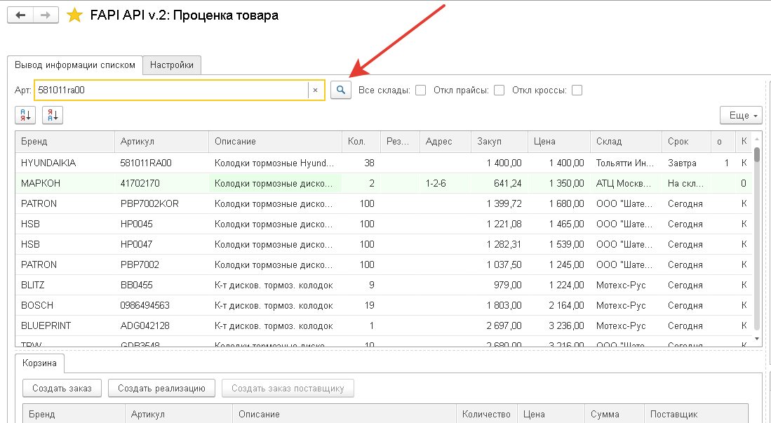
- После того, как я оформил документ «Оприходование излишков» и ввёл сумму товара, программа не видит эту сумму закупки в проценке. То есть, если товар новый, излишек на складе, я приходую его к примеру на сумму 150р. После того как вижу его в проценке, сумма закупки не проставляется, собственно цены тоже не меняются, пока вручную в документе «Изменение цен» не укажу сумму закупки еще раз. Пример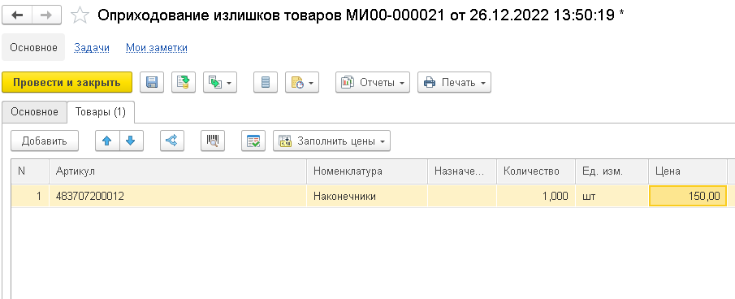

Сделал оприходование, после захожу в проценку и вижу: 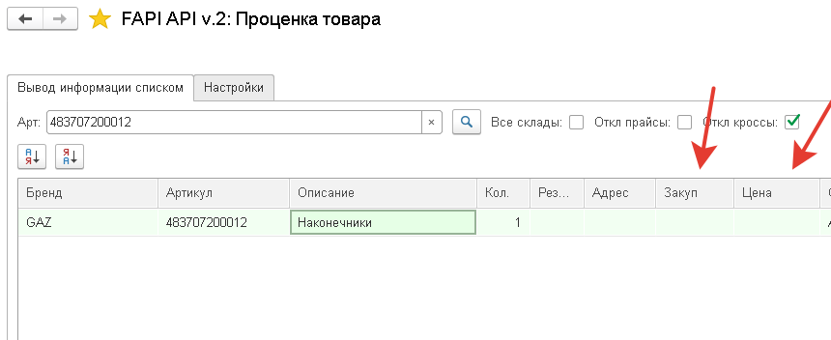
Захожу в изменение цен и вижу, что закупки новой он не видит, собственно и не подтянет цены, пока я не изменю цену закупку здесь:
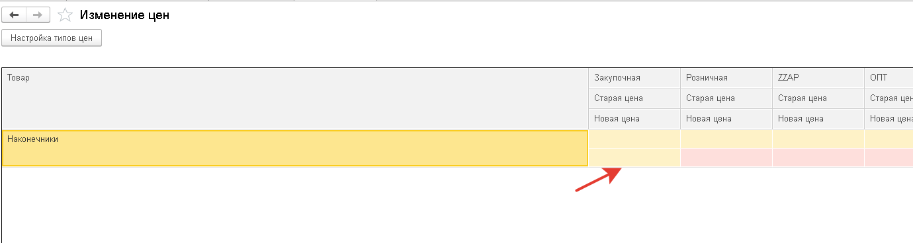
Нужно настроить этот момент.

3.1
Так-же бывает и с поступлением товара от поставщика через поступление. Есть товар, кол. Сумма закупки. Проводится документ, сохраняются цены. И в проценке товара так-же у товара нет цен, как указано на скриншоте выше.

- При создании реализации на Розничный покупатель, 1с просит выбрать организацию, а после выбрать договор. ИП Михайлов И.С. – это главная организация, в настройках пользователя также указан автоматически Михайлов.
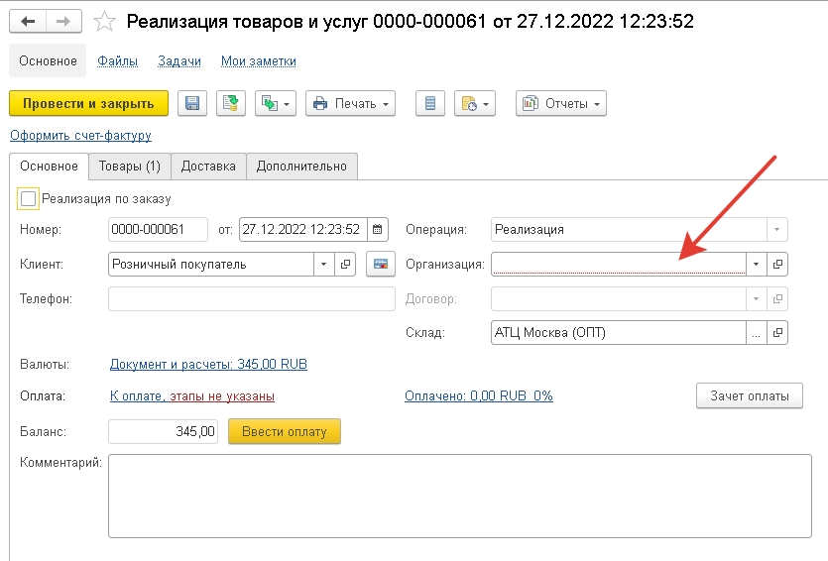
После того как выбираю Михайлов И.С, он просит выбрать договор: 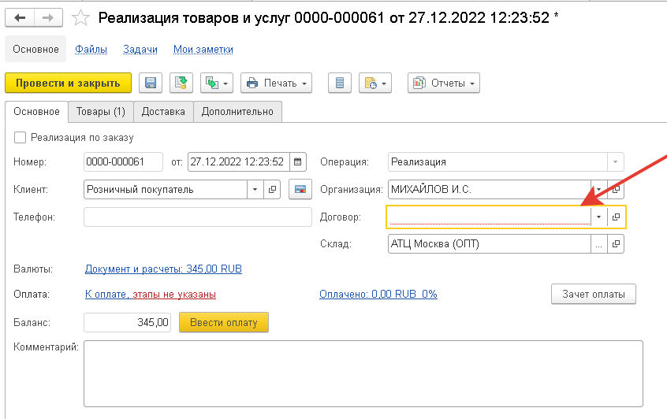
Собственно, у АТЦ Москва должен выбираться Михайлов с договором Продажи АТЦ
У Балашихи должен выбираться Михайлов с договором Балашиха розница:
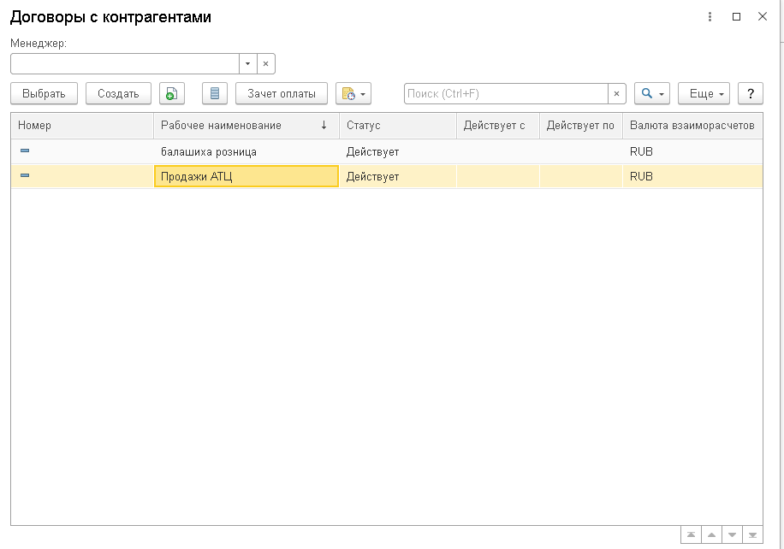
Раньше всё было ок, после реализации на контрагент Розничный покупатель, всё выбиралось автоматически. Теперь сбилось, нужно поправить.

